Sisteme de conversie analog numerica

CONVERTOARE ANALOG-NUMERICE

In sistemele industriale o mare parte din datele monitorizate sunt de tip analogic.In vedrea prelucrarii lor prin intermediul sistemelor digitale valorile analogice trebuiesc convertite in valori digitale .Cel mai adesea se folosesc circuite specializate numite Convertoare Analog Numerice (CAN)

CONVERSIA ANALOG-NUMERICA [10]

Convertorul Analog Numeric (CAN) este un dispozitiv care primeste un semnal analogic, A si il transforma intr-un semnal numeric, N, cu precizie si rezolutie date, prin comparaea lui cu o tensiune de referinta, V. Intr-un CAN ideal, semnalul de iesire , N, este legat de semnalul de intrare prin relatia: [10]
N=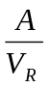
In general, se opereaza cu puteri descrescatoare ale lui 2, in ideea ca rezultatul sa fie exprimat direct sub forma de numar binar. Intrucit mesajul transmis are o lungime finita, se poate considera ca N este aproximarea cea mai apropiata de rezultat, tinind seama de rezolutia sistemului.
Semnalul analogic, A,ce urmeaza sa fie convertit poate fi scris sub forma:
A= V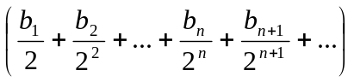
Lungimea cuvantului binary obtinut dupa conversie fiind limitata la n biti, impartirea lui A prin Vtrebuie ooprita la ordinul n si rezulta:
A= V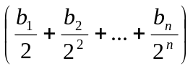
Termenii neglijati b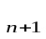,b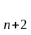,…,reprezinta eroarea de conversie, numita si eroare de cuantizare.
Conversia analog-numerica realizeaza o cuantizare care consta din inlocuirea tensiunii Aprintr-o tensiune discreta multiplicate prin pasul de cuantizare, de valoare V/2, in asa fel incat diferenta dintre A si aceasta tensiune sa fie inferioara in modul unei jumatati de pas de cuantificare astfel:

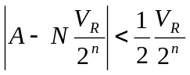

TIPURI DE CONVERTOARE ANALOG-NUMERICE

CAN-urile sunt fi realizate in general in doua feluri: [10]
-convertoare cu integrare in doua pante ;
-convertoare cu aproximare succesiva
Ambele tipuri de convertoare transforma o tensiune de intrare intr-un cod numeric proportional cu tensiunea de intrare.
Convertoarele analog-numerice cu integrare in doua pante contin un integrator, o schema de control logic, un generator de tact si un numarator de iesire.
Acest tip de convertor numara succesiunea de impulsuri de tact, a carei valoare depinde de amplitudinea semnalului integrat in integrator. Timpul specific de conversie este dat de produsul dintre doua perioade de tact si numarul de nivele de cuantizare. Astfel, pentru un convertor de 12 biti cu tact de 1 Mhz, timpul de conversie va fi 2x1s x 4096 adica 8192 s. Acesta este un timp mult mai mare decat in cazul unui convertor cu aproximare succesiva avand aceeasi frecventa de tact.
Convertorul cu integrare costa mai putin decat un convertor cu aproximare succesiva
Convertoarele analog-numerice cu aproximare succesiva sunt folosite in general in sistemele de conversie conectate la calculatoare deoarece efectueaza conversia cu viteza si precizie suficient de mare pentru a furniza calculatorului date in tim real.

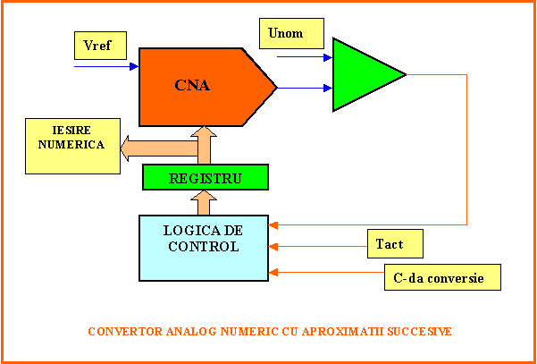

Ideal, convertoarele ar trebui sa faca conversii instantanee si sa realizeze o esantionare in puncta. Pentru un convertor real, in general semnalul de intrare variaza in timpul intervalului de conversie. Aceasta produce o incertitudine in privinta amplitudinii reale a semnalului de intrare in momentul masurarii. Cu un circuit de esantionare cu retinere amplasat inaintea convertorului, timpul de incertitudine este redus la incertitudinea de deschidere a circuitului de esantionare cu memorare.
Acest tip de convertor necesita un timp de conversie egal cu produsul dintre perioada de tact si numarul de biti cu care se efectueaza conversia.pentru un convertor de 12 biti si cu frecventa tactului de 1 Mhz timpul de conversie este de 12s.
In principiu un convertor analog-numerice cu aproximare succesiva consta dintr-un convertor numeric-analogic controlat printr-o schema de decizie logica si a carui iesire este comparata cu tensiunea analogica de intrare. Tensiunea de intrare este aplicata pe o intrare a comparatorului, cealalta intrare fiind conectata la iesirea convertorului numeric-analogic intern.
La aplicarea comenzii de conversie , convertorul este adus la zero .Se aduce bitul cel mai semnificativ al al cuvantului de intrare al CAN la 1 .Iesirea CAN este aplicata la intrarea comparatorului pentru a fi comparata cu nivelul de intrare necunoscut. Bitul cel mai semnificativ aplicat la intrarea in CAN produce la iesire echivalentul a jumatate din intreaga scala a convertoruiui. Daca tensiunea necunoscuta este mai mare decat jumatate din intreaga scala, 1 logic este transferat in pozitia bitului cel mai semnificativ al registrului de iesire. Daca tensiunea necunoscuta este mai mica decat jumatate din intreaga scala, 0 logic este transferat in pozitia bitului cel mai semnificativ al registrului de iesire. Apoi circuitul compara cu urmatorul bit din convertorul numeric-analogic intern si procedura continua in mod similar pana la bitul cel mai putin semnificativ, la care conversia este incheiata.

PARAMETRII CARACTERISTICI CONVERTOARELOR
ANALOG-NUMERICE [10]

Functia ideala de transfer [10] este data de ecuatiile:

E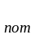= V
E-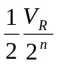<A< E+

In acest caz Vreprezinta gama de tensiune ce poate fi convertita, denumita scala completa. Caracteristica de transfer a unui convertor analog-numeric este redata in figura de mai jos:

Aceasta se compune din trepte de latime egala cu V/2, punctele de mijloc ale fiecarei trepte corespund diferitelor valori ale E
Graficul 1 reprezinta caracteristica ideala a convertorului, raficul 2 reprezinta caracteristica reala a convertorului.
Tranzitiile se produc pentru tensiuni E+, presupunand o cuantificare
uniforma.

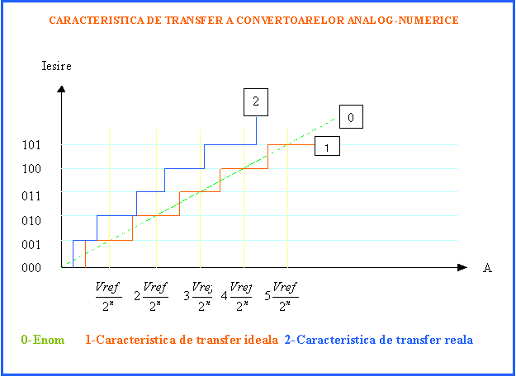

Eroarea de conversie corespunzatoare, presupunand o cuantizare uniforma, este data de diferenta A-E
Modulul acestei erori este mai mic sau egal cu 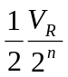, iar limita ei este eroarea de cuantizare.

Rezolutia este data de numarul de biti ai convertorului.rezolutia defineste cea mai mica variatie a tensiunii pe care convertorul o poate coda si se exprima prin relatia:
R=1/2

Timpul de conversie este timpul necesar pentru a obtine la iesire un semnal numeric proportional cu semnalul analogic de la intrare avand precizia dorita.
Pentru a cunoaste frecventa maxima de conversie posibila, la timpul de conversie trebuie adaugat si timpul aducerii convertorului la zero. De regula, acest timp este destul de mic si nu afecteaza semnificativ performantele convertorului.
Precizia se defineste ca fiind diferenta dintre valoarea teoretica a lui E care produce un anumit cuvant N la iesire si valoarea A care genereaza efectiv acest cuvant.
Anumite convertoare analog-numerice au proprietatea ca pot diminua sau chiar elimina unele semnale perturbatoare, in special ale tensiunii de alimentare de alimentare de la retea. Se defineste un factor de rejectie a tensiunii perturbatoare, S(), ca raportul dintre zgomotul de intrare

ERORI ALE CONVERTOARELOR
ANALOG-NUMERICE

Performantele CAN-urilor difera de cele teoretice din cauza erorilor.Caracteristica de transfer, nu are alura curbei 1 ci pe cea a curbei 2, din aceasta cauza rezulta urmatoarele diferente:
-tensiunile pentru care se produc tranzitiilor difera de cele corespunzatoare curbei 0
-portiunile orizontale nu au exact dimensiunea unui pas de cuantizare
-eroarea de cuantizare nu ramane in intervalul (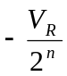…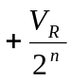)
Aceste diferentesunt datorate erorii de castig,erorii de decalaj,erorii de liniaritate,la care se adauga eroarea de cuantizare.

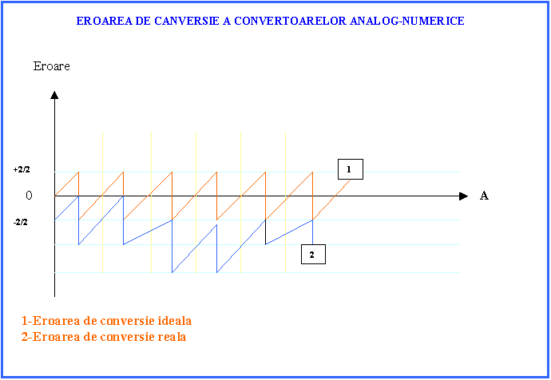

CONVERTORUL ANALOG-NUMERIC ADC 0804 [20]

Unul din cele mai utilizate convertare CAN este convertorul ADC0804 produs de firma National Semiconductors.Este un convertor A/D cu aproximatii successive pe 8 biti cu precizie de +/-1/2 LSB. Permite intrare de tensiune diferentiala sau absoluta gratie intrarii AGND care poate fi legata la masa sau la un pol al tensiunii diferentiale.Dispune de clock intern ,valoarea frecventei de oscilatie fiind stabilita de valorile R, respective C conectate la terminalele CLKR , CLKI

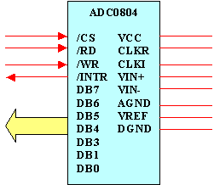

ADC 0804 poate fi conectat cu usurinta la sisteme microprogramate realizate cu microprocesoare sau controlere.Unitatea centrala a sistemului DASYS este echipata cu un astfel de convertor
Exista mai multe moduri de comanda a circuitului.Exista posibilitatea sa se comande separate faza de startare a achizitiei si separate faza de citire date.

Acesata se realizeaza cu o schema de principiu de tipul celei de mai jos:

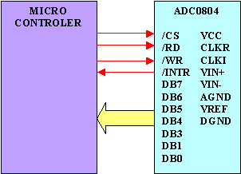

Formele de unda ale semnalelor de comanda [20] care initiaza inceperea unei converii are urmatoarea forma:

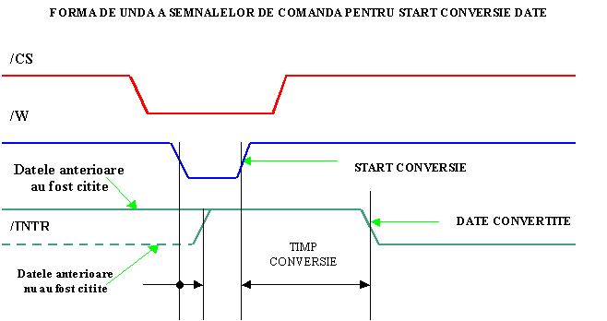
In vederea citirii datelor convertite semnalele de comanda trebuie sa aiba forma:

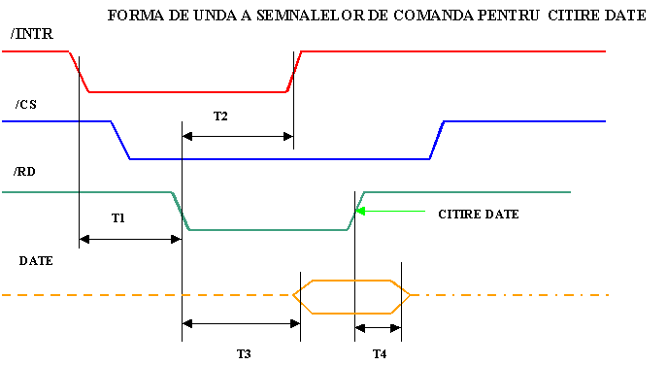
Exista posibilitatea de a initia o conversie si de a citi datele aqnterior convertite intr-o singura faza.In acest caz ADC-ul trebuie conectat ca in figura de mai jos:
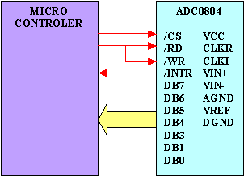

Formele de unda ale semnaleor de comanda trebuie sa respecte diagrama de jos:[20]

